6 класс | 16.04.20
Предмет | ТЕМА | Параграф в учебнике | Классная работа  Ссылка на видео урок | Домашнее задание  (№ заданий, вопросы,
Технология | Технология выращивания растений рассадным способом в защищённом грунте. |  | Повторить тему. Записать порядок подготовки и посева семян в грунт.  Высеять подобранные семена в горшки, для прорастания
Математика | Решение задач |  | Записать задание в тетрадь. Изобразите на координатной плоскости все точки (х; y) такие, что x = 2, y – произвольное число.  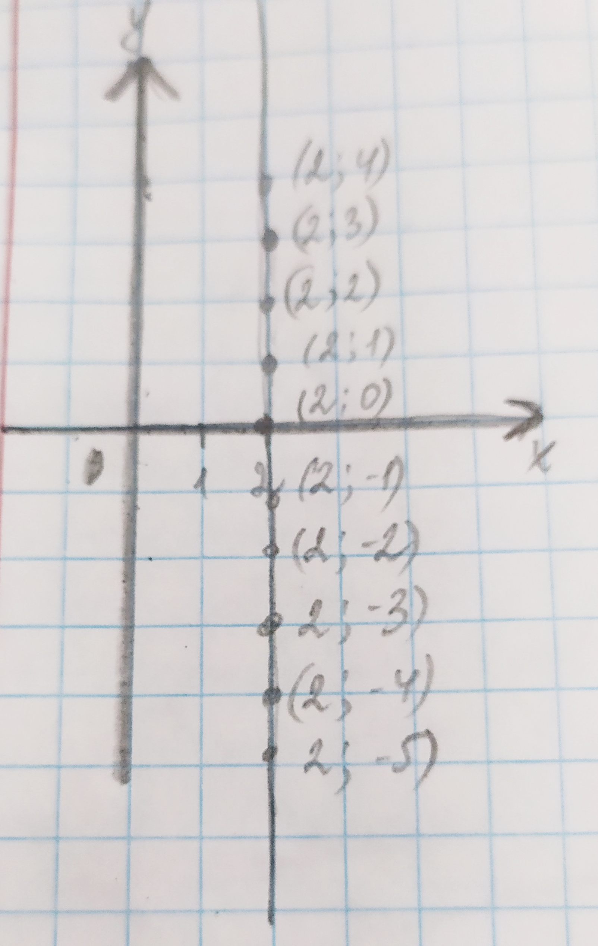 | Выполнить задание по аналогии классной работы
ИЗО | Организация изображаемого пространства |  | Ознакомиться с презентацией, выписать основные понятия.  https://cloud.mail.ru/public/55fU/2wa9hrBmR  Нарисовать пейзаж используя материал презентации
Русский язык | Безличные глаголы. Роль безличных глаголов в речи. | §78 | Изучить теорию .  Упр. № 558,559 (устно)  Упр. № 563 (письменно)  Видеоурок https://www.youtube.com/watch?v=Wsnvl96_UdI | Выучить правила , выполнить упр.560.  ( Работать с вариантами ВПР)
Биология | Размножение многоклеточных животных | §49 стр.124-125 | https://www.youtube.com/watch?v=8y7Bi-VMSOM | Изучить теорию §49 стр.124-125, сделать конспект в тетради.
Физическая культура | Равномерный бег по пересечённый местности (19 мин). | ___ | Выполнить письменно:  Составить комплекс утренней гимнастики (упражнения для зарядки)

